**浸泡测试（预清洁剂）Transeptic**

**测试项目** 浸泡测试（预清洁剂）Transeptic

**测试定义**

将探针浸入指定的清洁剂化学制剂中，直至浸没套管；浸泡168小时后确认无安全相关问题。

**测试程序**

1. 将各清洁剂化学制剂浸泡168小时，至可浸没区域。

镜片表面朝下（从探针套管到电缆0-100 mm的位置）。

2.擦净多余水渍，将其留置于室温和湿度下3小时，然后参考以下单独手册检查电气安全（例如：漏电流、耐压），以获得满足设计值的数值。为确保安全，本测试所用的盐水浓度为5 ± 0.5%（IEC60601-1 Ed3.1中描述为0.9%）。

3.测量声学特性，检查外观并进行漏电流/耐压测试，确认满足电气安全性。

|  |  |  |  |  |  |  |
| --- | --- | --- | --- | --- | --- | --- |
| **通过/未通过标准** | | 声学特性：TPS中列出的特性。  外观 ：无异常  漏电流 ：在264 VAC下，漏电流≤50 μ A  介电击穿 ：在4,000 VAC下，60秒内无击穿。 | | | | |
| **参考值** | | TPS Doc.MC94COMp-* 探头产品规格  PN 07297265 通用探头的需求规格  PN 4909383-L0849 测试程序、耐压和漏电流测试 | | | | |
| **测试日期** | | 2015年5月22日（填写日期） | | | | |
| **测试清洁剂化学制剂** | | | | 异丙醇（活性成分：异丙醇、Transeptic的替代消毒剂） | | |
| **供试品** | | | EC2DDL022、EC2DDL023、EC2DMP022、EC2DMP023（使用与9EC4相同的测试装置供试品） | | | |
| **结果** | | | 通过。  （本测试报告是对日语版“Doc.EC-2024-COM3”的总结。） | | | |
| **批准人** |  | | | |  |  |
|  | Takashi Mizuno | | | |  | 日期 |
| **核实人** |  | | | |  |  |
|  | Masahiko Kadokura | | | |  | 日期 |

|  |  |  |  |  |  |  |  |  |  |  |
| --- | --- | --- | --- | --- | --- | --- | --- | --- | --- | --- |
| **试验报告**   |  |  |  |  | | --- | --- | --- | --- | | 件名 | **Pre-Cleaner浸泡试验**  **（IPA 70%浸泡试验）** | 产品 | 〇 | | 部件 |  |   品名：EC2D探头  品号：A7D1,A7JC | | コニカミノルタ（株）  开发统括部 超声波开发部探头开发组 | | |
| 批准 | 确认 | 制定 |
|  |  |  |
| 1.目的 | 本报告的目的是针对提供给SIEMENS的EC2D探头，利用GTRS Ver6所要求的化学药品实施产品/部件的可靠性、耐久性试验，在掌握产品耐久性的同时，确认达到使用寿命时的安全性。 | | | |
| 2.试验标准 | 将包括衬套侧起50mm处在内的探头浸泡在以下化学药品中，持续168小时，确认是否存在性能、安全性问题。另外，GTRS的要求事项中规定进行浸泡，但是，由于Pre-Cleaner属于喷雾型，因此为了确保试验结果，需要使用浸泡了IPA的纱布包裹探头进行试验。  化学药品：Super Sani-cloth(IPA 成分为30〜60%)、Transeptic (IPA 成分为 70%)  Theracide Plus (IPA成分为21%)，因此，作为代替品浸泡在IPA70%中。 | | | |
| 3.判断标准 | 判断项目包括声学特性、电气安全性、外观。  试验前后灵敏度特性变化应在20%以内，满足规格值。此外，外观应无明显异常，电气安全性试验合格（漏电流、耐压）。  另外，Pre-cleaner的清洁对象为头部，作为声学样品实施试验的时间为2年前。并且，由于衬套部是以弯曲状态进行保管的，因此衬套部位前面的浸泡部分不在检查范围内。 | | | |
| 4.试验结果 | 【试验实施周期】   |  |  | | --- | --- | | 附件 | 有 |   2015年5月15日〜2015年5月22日  【试验样品】  A7D1 S/N：EC2DDL022, EC2DDL023 (N=2)  A7JC S/N：EC2DMP022, EC2DMP023 (N=2)  【试验场所】  研究楼3号馆409室、HC-1楼2F电气安全性试验柜  【试验条件】  参照以上的试验标准和判断标准。  根据判断基准，电气安全性试验的浸泡部位为衬套前侧-50mm处。  【试验结果】   |  |  |  |  |  |  | | --- | --- | --- | --- | --- | --- | | S/N |  | Vpp(mV)  (平均值） | 漏电流(μA) | 耐压试验  (4kV) | 外观 | | EC2DDL022 | 试验前 | 641 | 8.7 | 通过 | 无异常 | | 试验后 | 645 | 6.8 | 通过 | 无异常 | | 变化率 | 0.55% |  |  |  | | EC2DDL023 | 试验前 | 602 | 8.2 | 通过 | 无异常 | | 试验后 | 591 | 7.3 | 通过 | 无异常 | | 变化率 | -1.86% |  |  |  | | EC2DMP022 | 试验前 | 597 | 8.9 | 通过 | 无异常 | | 试验后 | 594 | 6.9 | 通过 | 无异常 | | 变化率 | -0.57% |  |  |  | | EC2DMP023 | 试验前 | 597 | 8.8 | 通过 | 无异常 | | 试验后 | 596 | 6.4 | 通过 | 无异常 | | 变化率 | -0.33% |  |  |  |   试验前后的声学特性、电气安全性、外观均无异常，也没有发现其他问题，判断为合格。  【备注】  具体的试验结果见附件 | | | |
| 5. 判断 | 合格  结束  重新试验 | | | |

注）在方框内添加〇，以区分产品和部件。 A3-F171-02A

**可靠性试验结果报告**

|  |  |  |
| --- | --- | --- |
| 批准 | 确认 | 制定 |
|  |  |  |

(1)试验方法

试验名称： Pre-Cleaner浸泡试验(代替Super Sani-cloth的IPA浸泡）

样品： A7D1 (S/N：EC2DDL022, EC2DDL023)

A7JC (S/N：EC2DMP022, EC2DMP023)

试验日期： 2015年5月15日〜2015年5月22日

试验场所： 研究楼3号馆409室

试验条件： ①将探头衬套+50mm处浸泡在IPA中   
(S/N:EC2DDL022 , EC2DMP022)

②使用浸泡IPA的纱布包裹探头进行试验   
(S/N:EC2DDL023, EC2DMP023)

※IPA浓度为70%(99.5%稀释后）



①IPA浸泡 ②使用浸泡IPA的纱布包裹探头的状态

图1 试验状态

(2)试验结果

(2)-1 IPA浸泡试验前后的声学特性试验结果如表1和图2〜5所示，电气安全性试验结果如表2所示，试验前后的外观如图6〜9所示。由于试验前后的灵敏度特性变化在20%以内(参见封面)、漏电流/耐压试验、探头外观无异常，因此判断合格。

表1 IPA 浸泡试验前后 声学特性

|  |  |  |  |  |  |  |  |  |  |  |  |  |  |
| --- | --- | --- | --- | --- | --- | --- | --- | --- | --- | --- | --- | --- | --- |
| **序列号** | | **Fc -6 dB (MHz)** | **Fc -6 dB (MHz)** | **Fb -6 dB**  **(%)** | **Fb -20 dB**  **(%)** | **脉冲长度（-6dB）**  **（μs）** | **脉冲长度（-20dB）**  **（μs）** | **TOF**  **(ns)** | **均值** | **均值（10）** | **范围** | **标准偏差** | **标准偏差（10）** |
| EC2DDL022 | 试验前 | 5.74 | 5.78 | 63.86 | 95.60 | 0.28 | 0.64 | 65 | -3.9 | 1.2 | 3.4 | 0.8 | 0.5 |
| 试验后 | 5.80 | 5.84 | 63.31 | 94.48 | 0.28 | 0.66 | 85 | -3.8 | 1.0 | 2.4 | 0.6 | 0.5 |
| EC2DDL023 | 试验前 | 5.71 | 5.72 | 63.17 | 95.10 | 0.29 | 0.68 | 24 | -4.4 | 0.8 | 2.3 | 0.4 | 0.4 |
| 试验后 | 5.74 | 5.74 | 63.27 | 95.09 | 0.29 | 0.69 | 19 | -4.6 | 0.6 | 2.0 | 0.4 | 0.4 |
| EC2DMP022 | 试验前 | 5.83 | 5.78 | 65.04 | 95.79 | 0.28 | 0.68 | 17 | -4.5 | 0.5 | 1.9 | 0.3 | 0.4 |
| 试验后 | 5.85 | 5.82 | 64.49 | 95.12 | 0.28 | 0.68 | 26 | -4.5 | 0.6 | 1.8 | 0.3 | 0.4 |
| EC2DMP023 | 试验前 | 5.71 | 5.71 | 63.69 | 95.53 | 0.29 | 0.67 | 20 | -4.5 | 0.7 | 2.1 | 0.4 | 0.4 |
| 试验后 | 5.78 | 5.78 | 62.96 | 94.30 | 0.29 | 0.69 | 35 | -4.5 | 0.5 | 1.9 | 0.3 | 0.5 |
| 规格 | | 5.70±0.43 | 5.70 ± 0.43 | ≥50 | ≥90 | ≤0.35 | ≤0.78 | ≤140 | -4.5±2.5 | ≤2.6 | ≤5.6 | ≤1.2 | ≤1.5 |
| 单位 | | MHz | MHz | % | % | US | US | ns | dB | dB | dB | dB | dB |

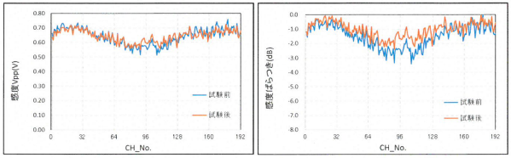

试验前

试验后

灵敏度Vpp（V）

灵敏度波动（dB）

试验前

试验后

图2 IPA浸泡试验前后灵敏度特性(S/N :EC2DDL022)

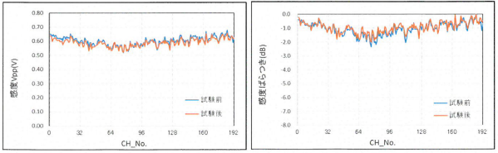

试验前

试验后

灵敏度Vpp（V）

灵敏度波动（dB）

试验前

试验后

图3 IPA浸泡试验前后灵敏度特性(S/N :EC2DDL023)

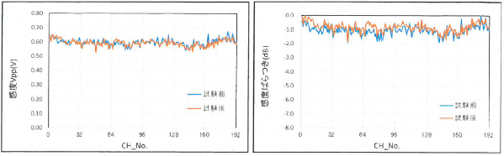

试验前

试验后

灵敏度Vpp（V）

灵敏度波动（dB）

试验前

试验后

图4 IPA浸泡试验前后灵敏度特性(S/N :EC2DMP022)

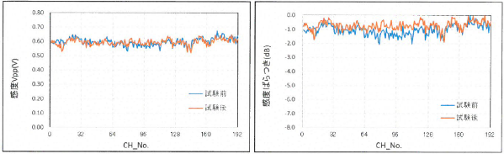

试验前

试验后

感度Vpp（V）

灵敏主度波动（dB）

试验前

试验后

图5 IPA浸泡试验前后灵敏度特性(S/N :EC2DMP023)

表2 IPA浸泡试验前后的电气安全性试验结果

|  |  |  |  |
| --- | --- | --- | --- |
| S/N | | 漏电流(μA) | 耐压试验 (4kV) |
| EC2DDL022 | 试验前 | 8.7 (≤ 50.0) | 通过 |
| 试验后 | 6.8 (≤ 50.0) | 通过 |
| EC2DDL023 | 试验前 | 8.2 (≤ 50.0) | 通过 |
| 试验后 | 7.3 (≤ 50.0) | 通过 |
| EC2DMP022 | 试验前 | 8.9 (≤ 50.0) | 通过 |
| 试验后 | 6.9 (≤ 50.0) | 通过 |
| EC2DMP023 | 试验前 | 8.8 (≤ 50.0) | 通过 |
| 试验后 | 6.4 (≤ 50.0) | 通过 |

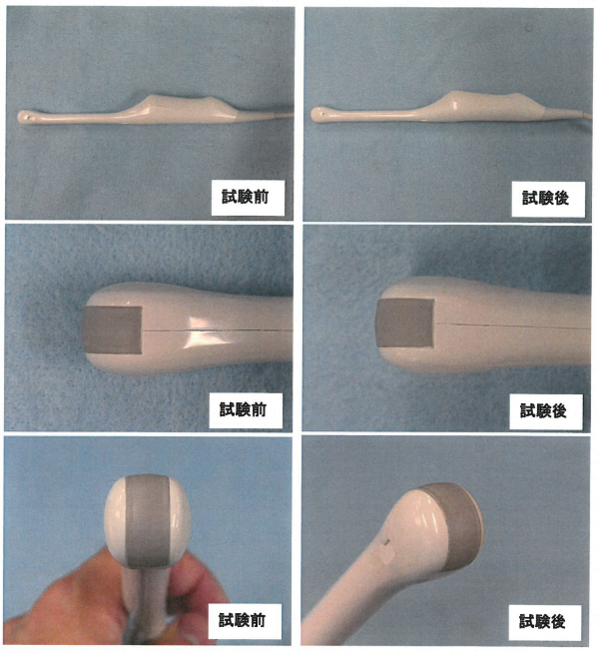

试验前

试验后

试验后

试验后

试验前

试验前

图6 IPA浸泡试验前后 外观图(S/N :EC2DDL022)

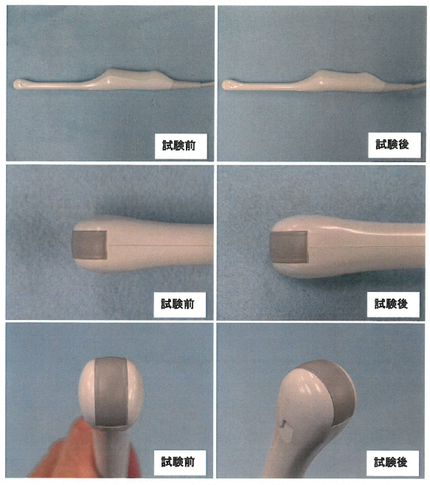

试验前

试验后

试验后

试验后

试验前

试验前

图7 IPA浸泡试验前后 外观图(S/N :EC2DDL023)

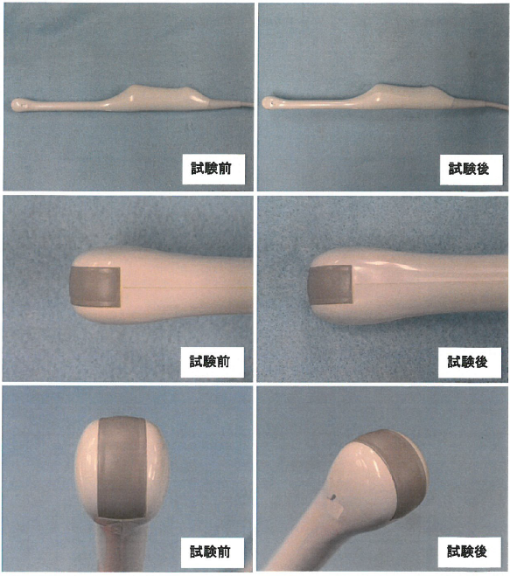

试验前

试验后

试验后

试验后

试验前

试验前

图8 IPA浸泡试验前后 外观图(S/N :EC2DMP022)

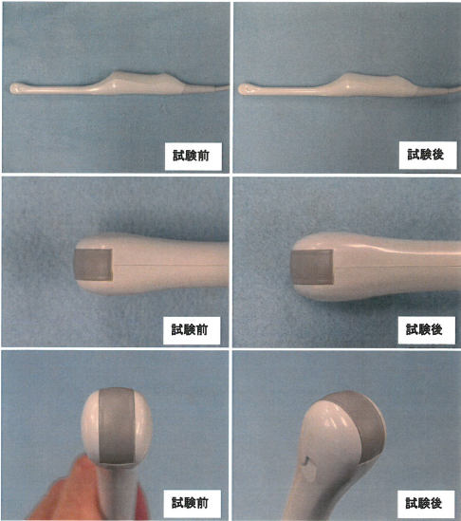

试验前

试验后

试验后

试验后

试验前

试验前

图9 IPA浸泡试验前后 外观图(S/N :EC2DMP023)

以上